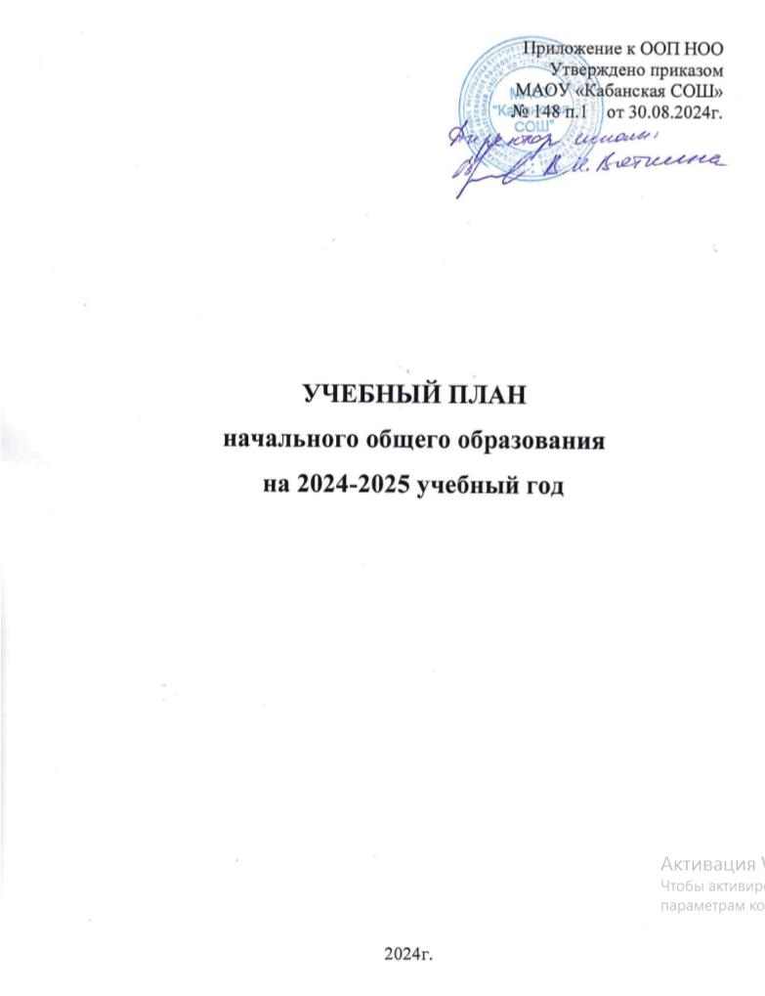

**Пояснительная записка к учебному плану**

**(начальное общее образование)**

**2024-2025 учебный год**

**1.Нормативные документы, регламентирующие формирование учебного плана начального общего образования**

В целях организации работы МАОУ «Кабанская СОШ» при разработке учебного плана НОО на 2024/2025 учебный год были использованы следующие нормативные документы:

- Федеральный закон «Об образовании в Российской Федерации» от 29.12.2012 №273-ФЗ (с изменениями и дополнениями от 19.12.2023 №618-ФЗ);

- Приказ Минпросвещения России от 31.05.2021 № 286«Об утверждении федерального государственного образовательного стандарта начального общего образования» ;

- Приказ Министерства просвещения РФ от 18.07.2022 №569 «О внесении изменений в федеральный государственный образовательный стандарт начального общего образования, утвержденный приказом Министерства просвещения РФ от 31.05.2021 №286»;

- Приказ Министерства просвещения Российской Федерации от 22.01.2024 № 31«О внесении изменений в некоторые приказы Минобрнауки и Минпросвещения России, касающиеся федеральных государственных стандартов начального общего образования и основного общего образования»;

- Приказ Министерства просвещения Российской Федерации от 18.05.2023 № 372"

Об утверждении федеральной образовательной программы начального общего образования" (Зарегистрирован 12.07.2023 № 74229);

-Приказ Министерства просвещения Российской Федерации от 19.03.2024 № 171 « О внесении изменений в некоторые приказы Министерства просвещения Российской Федерации, касающиеся федеральных образовательных программ начального общего, основного общего и среднего общего образования»;

- Санитарные правила СП 2.4.3648-20 «Санитарно-эпидемиологические требования к организациям воспитания и обучения, отдыха и оздоровления детей и молодежи, утвержденных постановлением Главного государственного санитарного врача Российской Федерации от 28.09.2020 №28 (далее – СП 2.4.3648-20);

- СанПиН 1.2.3685-21 «Гигиенические нормативы и требования к обеспечению безопасности и (или) безвредности для человека факторов среды обитания», утвержденных постановлением Главного государственного санитарного врача Российской Федерации от 28.01.2021 №2;

- Приказ № 147 п.1 МАОУ «Кабанская СОШ» № от 29.08.2024г. «Об утверждении Положения о промежуточной аттестации» .

Учебный план является частью образовательной программы школы, разработанной в соответствии с обновлённым ФГОС и на основании ФУП ФООП НОО. В учебном плане полностью реализуется Федеральный компонент государственного образовательного стандарта, который обеспечивает единство образовательного пространства РФ и гарантирует овладение выпускниками необходимым объемом знаний, универсальными учебными действиями, соответствующим уровнем личностных и общекультурных компетентностей, социально-личностными умениями и навыками, предусмотренными ФГОС.

**2. Организационно – педагогические условия реализации учебного плана начального общего образования**

Учебный план является частью общеобразовательной программы начального общего образования МАОУ «Кабанская средняя общеобразовательная школа».

Учебный план обеспечивает выполнение санитарно-эпидемиологических требований СП 2.4.3648-20 и гигиенических нормативов и требований СанПиН 1.2.3685-21 и предусматривает для учащихся I–IV классов продолжительность учебной недели – 5 дней.

Организация обучения в условиях пятидневной рабочей недели в I–IV классах осуществляется при использовании учебной и внеурочной деятельности в соответствии с образовательной программой школы.

Продолжительность учебного года для 1-х классов составляет 33 учебные недели, для 2 - 4 классов - 34. Продолжительность уроков во-вторых, третьих, четвёртых классах – 45 минут. В 1-х классах используется "ступенчатый" режим обучения: в первом полугодии 4 урока по 35 минут каждый; январь - май - по 4 урока по 45 минут каждый).  В середине учебного дня организована динамическая пауза продолжительностью 40 минут, предусмотрены дополнительные недельные каникулы в середине третьей четверти. Обучение проводится без балльного оценивания занятий обучающихся и домашних заданий. Для всех детей, посещающих группу продлённого дня, организован отдых, трёхразовое питание, прогулки.

**3**. **Состав и структура учебного плана.**

Учебный план состоит из двух частей — обязательной части и части, формируемой участниками образовательных отношений.

**4.Обязательная часть учебного плана**

Объем обязательной части программы начального общего образования составляет 80%, а объем части, формируемой участниками образовательных отношений из перечня, предлагаемого образовательной организацией, - 20% от общего объема.

Обязательная часть учебного плана представлена предметными областями «Русский язык. Литературное чтение», «Математика и информатика», «Обществознание и естествознание», «Иностранный язык», «Основы религиозных культур и светской этики», «Искусство», «Технология», «Физическая культура»

Содержание программ учебных предметов начальной школы, реализующей ФГОС НОО, направлено на достижение следующих целей:

**Русский язык и литературное чтение**

* Формирование первоначальных представлений о русском языке как государственном языке Российской Федерации, как средстве общения людей разных национальностей в России и за рубежом. Развитие диалогической и монологической

устной речи, коммуникативных умений, нравственных и эстетических чувств,

способностей к творческой деятельности.

Предметная область «Русский язык и литературное чтение» представлен предметами «Русский язык» в объёме 5 часов в неделю в 1-4 классах и «Литературное чтение» – 4 часа в неделю в 1- 4 классах.

**Иностранный язык (английский язык)**

* Формирование дружелюбного отношения и толерантности к носителям другого языка на основе знакомства с жизнью своих сверстников в других странах, с детским фольклором и доступными образцами детской художественной литературы, формирование начальных навыков общения в устной и письменной форме с носителями иностранного языка, коммуникативных умений, нравственных и эстетических чувств, способностей к творческой деятельности на иностранном языке.

Учебный предмет «Английский язык» представлен в объёме 2-х часов в неделю во 2-4 классах в предметной области «Иностранный язык»

**Обществознание и естествознание**

* Формирование уважительного отношения к семье, населённому пункту, региону, России, истории, культуре, природе нашей страны, её современной жизни. Осознание ценности, целостности и многообразия окружающего мира, своего места в нём. Формирование модели безопасного поведения в условиях повседневной жизни и в различных опасных и чрезвычайных ситуациях. Формирование психологической культуры и компетенции для обеспечения эффективного и безопасного взаимодействия в социуме.

Предметная область «Обществознание и естествознание»представлена предметом «Окружающий мир» в объёме 2-х часов в неделю в 1-4 классах

**ОРКСЭ**

* Воспитание способности к духовному развитию, нравственному самосовершенствованию. Формирование первоначальных представлений о светской этике, об отечественных традиционных религиях, их роли в культуре, истории и современной России.

Предметная область «Основы религиозных культур и светской этики» включает в себя учебный предмет «Основы религиозных культур и светской этики», который представлен в объеме 1 часа в неделю в 4-м классе. На основании решения родителей (законных представителей) обучающиеся будут изучать модуль «Основы мировых религиозных культур».

**Математика и информатика**

* Использование начальных математических знаний для описания и объяснения окружающих предметов, процессов, явлений, а также оценки их количественных и пространственных отношений;
* овладение основами логического и алгоритмического мышления, пространственного воображения и математической речи, измерения, пересчета, прикидки и оценки, наглядного представления данных и процессов, записи и выполнения алгоритмов;
* приобретение начального опыта применения математических знаний для решения учебно-познавательных и учебно-практических задач;
* умение выполнять устно и письменно арифметические действия с числами и числовыми выражениями, решать текстовые задачи, умение действовать в соответствии с алгоритмом и строить простейшие алгоритмы, исследовать,
* распознавать и изображать геометрические фигуры, работать с таблицами, схемами, графиками и диаграммами, цепочками, совокупностями, представлять, анализировать и интерпретировать данные.
* приобретение первоначальных представлений о компьютерной грамотности.

Предметная область«Математика и информатика» включает в себя учебный предмет «Математика», который представлен в объеме 4 часа в неделю в 1–4-х классах.

**Искусство**

* Развитие способностей к художественному образному, эмоционально-ценностному восприятию произведений изобразительного и музыкального искусства, выражению в творческих работах своего отношения к окружающему миру.

Образовательная область «Искусство» представлен учебными предметами «Музыка» и «Изобразительное искусство» в объёме 1 часа по каждому предмету.

**Технология**

* Основной целью программы по труду (технологии) является успешная социализация обучающихся, формирование у них функциональной грамотности на базе освоения культурологических и конструкторско-технологических знаний (о рукотворном мире и общих правилах его создания в рамках исторически меняющихся технологий) и соответствующих им практических умений, необходимых для разумной организации собственной жизни, воспитание ориентации на будущую трудовую деятельность, выбор профессии в процессе практического знакомства с историей ремёсел и технологий. Предметная область «Технология» включает в себя учебный предмет «Труд (технология)», который представлен в объеме 1 час в неделю в 1–4-х классах.

**Физическая культура**

* Укрепление здоровья, содействие гармоничному физическому, нравственному и социальному развитию, успешному обучению, формирование первоначальных умений саморегуляции средствами физической культуры. Формирование установки на сохранение и укрепление здоровья, навыков здорового и безопасного образа жизни.

Учебный предмет «Физическая культура» представлен в объеме 2 –х часов в неделю в 1–4-х классах в предметной области «Физическая культура». 3-ий час во 2-4 классах реализуется во внеурочной деятельности в спортивных секциях: легкая атлетика, дзюдо, баскетбол, футбол, бокс.

**5.Часть учебного плана, формируемая участниками образовательных отношений**

Часть учебного плана, формируемая участниками образовательных отношений,

обеспечивает реализацию индивидуальных потребностей обучающихся.

Время, отводимое на данную часть внутри максимально допустимой недельной нагрузки

обучающихся, использовано на:

- изучение модуля «Подвижные шахматы» в 1-м классе -1ч.;

- изучение основ информатики в рамках учебного курса « Информатика» на пропедевтическом уровне во-2-3 классах

**5.Формы промежуточной аттестация учащихся начального общего образования**

Промежуточная аттестация обучающихся проводится, начиная со 2 класса, в конце каждого учебного периода по каждому изучаемому учебному предмету.

Промежуточная аттестация обучающихся проводится на основе результатов накопленной оценки и результатов выполнения тематических проверочных работ и фиксируется в классном журнале.

Промежуточная оценка, фиксирующая достижение предметных планируемых результатов и универсальных учебных действий, является основанием для перевода обучающихся в следующий класс.

**1класс**

Метапредметные результаты

|  |  |
| --- | --- |
| Периодичность проведения | Формы промежуточной аттестации |
| Начало учебного года | Стартовая диагностика |
| Окончание учебного года | Итоговая комплексная работа на межпредметной основе |

Предметные результаты

|  |  |  |
| --- | --- | --- |
| Периодичность проведения | Учебные предметы | Формы промежуточной аттестации |
| Окончание учебного года | Русский язык  Математика  Литературное чтение | Диктант  Контрольная работа  Проверка техники чтения и читательских умений |

**2 класс**

Метапредметные результаты

|  |  |
| --- | --- |
| Периодичность проведения | Формы промежуточной аттестации |
| Окончание учебного года | Комплексная работа на межпредметной основе |

Предметные результаты

|  |  |  |
| --- | --- | --- |
| Периодичность проведения | Учебные предметы | Формы промежуточной аттестации |
| Входящий контроль  (сентябрь) | Русский язык  Математика | Диктант с грамм. заданием  Контрольная работа |
| Окончание 1 полугодия | Русский язык  Математика  Литературное чтение | Диктант с грамм. заданием  Контрольная работа  1.Проверка техники чтения  2. Проверка читательских умений |
| Окончание учебного года | Русский язык  Математика  Окружающий мир  Литературное чтение | Диктант с грамм. Заданием  Контрольная работа  Тест  Проверка техники чтения |

**3 класс**

Метапредметные результаты

|  |  |
| --- | --- |
| Периодичность проведения | Формы промежуточной аттестации |
| Окончание учебного года | Комплексная работа на межпредметной основе |

Предметные результаты

|  |  |  |
| --- | --- | --- |
| Периодичность проведения | Учебные предметы | Формы промежуточной аттестации |
| Входящий контроль  (сентябрь) | Русский язык  Математика | Диктант с грамм. заданием  Контрольная работа |
| Окончание 1 полугодия | Русский язык  Математика  Литературное чтение | Диктант с грамм. заданием  Контрольная работа  1.Проверка техники чтения  2. Проверка читательских умений |
| Окончание учебного года | Русский язык  Математика  Окружающий мир  Литературное чтение | Диктант с грамм. Заданием  Контрольная работа  Тест  Контрольное чтение (скорость, правильность, выразительность, понимание, умение ответить на вопрос) |

**4 класс**

Метапредметные результаты

|  |  |
| --- | --- |
| Периодичность проведения | Формы промежуточной аттестации |
| Окончание 1 полугодия | Решение проектных задач |
| Окончание учебного года | Комплексная работа на межпредметной основе |

Предметные результаты

|  |  |  |
| --- | --- | --- |
| Периодичность проведения | Учебные предметы | Формы промежуточной аттестации |
| Входящий контроль  (сентябрь) | Русский язык  Математика | Диктант с грам. заданием  Контрольная работа |
| Окончание  I полугодия | Русский язык  Математика  Литературное чтение | Работа над текстом. Изложение  Контрольная работа  1.Проверка техники чтения  2. Проверка читательских умений |
| Окончание учебного года | Русский язык  Математика  Окружающий мир  ОРКСЭ  Литературное чтение | ВПР  ВПР  ВПР  Творческий проект  Проверка техники чтения |

***Начальное общее образование***

***2024-2025 учебный год.***

(5– дневная неделя)

|  |  |  |  |  |  |  |  |  |  |  |  |  |  |  |  |  |  |  |
| --- | --- | --- | --- | --- | --- | --- | --- | --- | --- | --- | --- | --- | --- | --- | --- | --- | --- | --- |
| Предметные области | Учебные предметы | 1-а  28ч | 1-б  27ч | | 1-в  25ч | 2-а  31ч | 2-б  25ч | 2-в  24ч | 2-г  25ч | 3-а  22  ч. | 3-б  25  ч. | 3-в  26  ч. | 3-г  23  ч. | 4-а  25  ч. | 4-б  26  ч. | 4-в  25  ч. | 4-г  25  ч. | **Всего**  **382** |
| **Обязательная часть** | |  | |
| Русский язык  Литературное чтение | Русский язык | 5 | 5 | | 5 | 5 | 5 | 5 | 5 | 5 | 5 | 5 | 5 | 5 | 5 | 5 | 5 | **75** |
| Литературное чтение | 4 | 4 | | 4 | 4 | 4 | 4 | 4 | 4 | 4 | 4 | 4 | 4 | 4 | 4 | 4 | **60** |
| Иностранный язык | Иностранный язык (английский) |  |  | |  | 2 | 2 | 2 | 2 | 2 | 2 | 2 | 2 | 2 | 2 | 2 | 2 | **24** |
| Математика  и информатика | Математика | 4 | 4 | | 4 | 4 | 4 | 4 | 4 | 4 | 4 | 4 | 4 | 4 | 4 | 4 | 4 | **60** |
| Обществознание  и естествознание  (Окружающий мир) | Окружающий мир | 2 | 2 | | 2 | 2 | 2 | 2 | 2 | 2 | 2 | 2 | 2 | 2 | 2 | 2 | 2 | **30** |
| Искусство | Музыка | 1 | 1 | | 1 | 1 | 1 | 1 | 1 | 1 | 1 | 1 | 1 | 1 | 1 | 1 | 1 | **15** |
| ИЗО | 1 | 1 | | 1 | 1 | 1 | 1 | 1 | 1 | 1 | 1 | 1 | 1 | 1 | 1 | 1 | **15** |
| Технология | Труд (технология) | 1 | 1 | | 1 | 1 | 1 | 1 | 1 | 1 | 1 | 1 | 1 | 1 | 1 | 1 | 1 | **15** |
| Физическая культура | Физическая культура | 2 | 2 | | 2 | 2 | 2 | 2 | 2 | 2 | 2 | 2 | 2 | 2 | 2 | 2 | 2 | **30** |
| Основы религиозных культур и светской этики | Основы мировых религиозных культур |  |  | |  |  |  |  |  |  |  |  |  | 1 | 1 | 1 | 1 | **4** |
| **ИТОГО** | | **20** | **20** | | **20** | **22** | **22** | **22** | **22** | **22** | **22** | **22** | **22** | **23** | **23** | **23** | **23** | **328** |
| Модуль «Подвижные шахматы» | | 1 | 1 | | 1 |  |  |  |  |  |  |  |  |  |  |  |  | **3** |
| Учебный курс «Информатика» | |  |  | |  | 1 | 1 | 1 | 1 | 1 | 1 | 1 | 1 |  |  |  |  | **8** |
| **Максимально допустимая недельная нагрузка** | | **21** | **21** | | **21** | **23** | **23** | **23** | **23** | **23** | **23** | **23** | **23** | **23** | **23** | **23** | **23** | **339** |

***Начальное общее образование***

***2024-2025 учебный год.***

(5– дневная неделя)

|  |  |  |  |  |  |  |  |  |  |  |  |  |  |  |  |  |  |  |
| --- | --- | --- | --- | --- | --- | --- | --- | --- | --- | --- | --- | --- | --- | --- | --- | --- | --- | --- |
| Предметные области | Учебные предметы | 1-а  28ч | 1-б  27ч | | 1-в  25ч | 2-а  31ч | 2-б  25ч | 2-в  24ч | 2-г  25ч | 3-а  22ч | 3-б  25ч | 3-в  26ч | 3-г  23ч | 4-а  25ч | 4-б  26ч | 4-в  25ч | 4-г  25ч | **Всего**  **382** |
| **Обязательная часть** | |  | |
| Русский язык  Литературное чтение | Русский язык | 165 | 165 | | 165 | 170 | 170 | 170 | 170 | 170 | 170 | 170 | 170 | 170 | 170 | 170 | 170 | **2535** |
| Литературное чтение | 132 | 132 | | 132 | 136 | 136 | 136 | 136 | 136 | 136 | 136 | 136 | 136 | 136 | 136 | 136 | **2028** |
| Иностранный язык | Иностранный язык (английский) |  |  | |  | 68 | 68 | 68 | 68 | 68 | 68 | 68 | 68 | 68 | 68 | 68 | 68 | **816** |
| Математика  и информатика | Математика | 132 | 132 | | 132 | 136 | 136 | 136 | 136 | 136 | 136 | 136 | 136 | 136 | 136 | 136 | 136 | **2028** |
| Обществознание  и естествознание  (Окружающий мир) | Окружающий мир | 66 | 66 | | 66 | 68 | 68 | 68 | 68 | 68 | 68 | 68 | 68 | 68 | 68 | 68 | 68 | **1014** |
| Искусство | Музыка | 33 | 33 | | 33 | 34 | 34 | 34 | 34 | 34 | 34 | 34 | 34 | 34 | 34 | 34 | 34 | **507** |
| ИЗО | 33 | 33 | | 33 | 34 | 34 | 34 | 34 | 34 | 34 | 34 | 34 | 34 | 34 | 34 | 34 | **507** |
| Технология | Труд (технология) | 33 | 33 | | 33 | 34 | 34 | 34 | 34 | 34 | 34 | 34 | 34 | 34 | 34 | 34 | 34 | **507** |
| Физическая культура | Физическая культура | 66 | 66 | | 66 | 68 | 68 | 68 | 68 | 68 | 68 | 68 | 68 | 68 | 68 | 68 | 68 | **1014** |
| Основы религиозных культур и светской этики | Основы мировых религиозных культур |  |  | |  |  |  |  |  |  |  |  |  | 34 | 34 | 34 | 34 | **136** |
| **ИТОГО** | | **660** | **660** | | **660** | **748** | **748** | **748** | **748** | **748** | **748** | **748** | **748** | **782** | **782** | **782** | **782** | **10956** |
| Модуль «Подвижные шахматы» | | 33 | 33 | | 33 |  |  |  |  |  |  |  |  |  |  |  |  | **99** |
| Учебный модуль «Информатика» | |  |  | |  | 34 | 34 | 34 | 34 | 34 | 34 | 34 | 34 |  |  |  |  | **272** |
| **Максимально допустимая недельная нагрузка** | | **693** | **693** | | **693** | **782** | **782** | **782** | **782** | **782** | **782** | **782** | **782** | **782** | **782** | **782** | **782** | **11463** |